|  |
| --- |
| Yapay Sinir ağları |
| Matlab ile YSA |
| Yapay Sinir Ağları |
|  |
| **Halil UĞUR** |
|  |

|  |
| --- |
| Öğrenci No: 130304015 |

# Proje Tanımı

Yapay sinir ağlarıyla elde edilebilecek olan verilerin denetlenmesini sağlanabilmekte. Günümüzde yapay sinir ağları üzerinde çokça uygulama geliştirilmekte ve her geçen gün de artmaktadır. Bizde yapay sinir ağlarını kullanarak verileri en iyi şekilde değerlendirerek bu verileri sanal bir ortama en iyi şekilde taşıma nihayetindeyiz.

# Projenin Amacı

Matlab ile iyi bir yapay sinir ağı oluşturarak 0 – 9 arasındaki sayıları öğretmek ve bu verilerin en iyi şekilde doğru bir sonuç vermesini sağlamayı amaçlamaktayız. Eğitim ve test verilerimizi MNIST veri tabanından yararlanarak yapacağız.

# Proje Raporu

Öncelikle şu bilinmelidir ki bir yapay sinir ağı oluşturulurken sistemin donanımına bağlı olarak desteklenecek gizli katman sayısı, hız ve verimlilik açısından önemli ölçüde değişiklikler gösterebilir. Buna bağlı olarak birbirinden farklı üçten fazla yapay sinir ağı oluşturulmuş ve her biri için ayrı koşullar belirtilmiştir. Bütün ağlar için öğrenme algoritması olarak ‘trainscg’ kullanılmıştır. Detaylı bir şekilde değinecek olursak:

## Birinci Deneme

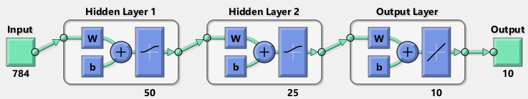

Ağın genel özelliklerine bakacak olursak yukarıda ağ katmanları ve içinde bulunan yapay nöron sayısı verilmiştir. Birinci ve ikinci gizli katman sigmoid, çıkış katmanı ise doğrusal aktivasyon fonksiyonu kullanılmıştır. Ağın eğitilmesi için bazı özellikler tanımlanmıştır.

* Ağın hata ölçme oranı
  + Mean Squared Error (mse) Ağ eğitilirken performansı etkileyebilecek hataların ortalamasını hesaplayan bir algoritmadır.
* Ağın Döngü sayısı
  + Ağı eğitirken istenilen hata oranlarına erişilememesi durumunda döngünün bitmesini sağlayan sınırlamadır. (epoch = 500)
* Ağın Performansını
  + Ağ istenilen performansa erişildiğinde yapay sinir ağının eğitiminin sonlandırılmasını sağlayan kısıtlamadır.(performans (goal) = 1e-5)
* Ağın Hata Oranı
  + Ağ eğitilmesi sırasında istenilen hata oranına erişilmesi durumunda eğitimin sonlanmasını sağlayan kısıtlamadır.(min_grad = 1e-6)
* Ağın Hatalı Değerleri
  + Ağ eğitilirken üst üste elde edilen hatalı sonuçların sayısıdır. Sayı belirtilmediği takdirde 6 olarak kalmakta ve ağ üst üste 6 hata yakaladığı anda ağın eğitilmesine son verir.(max_fail = 6)

Ağın eğitilmesinde geçen süre 15 dakikadır. Verilerin testinde geçen zaman 1 dakikadır. Ağ eğitilirken elde edilen grafikler ve hatalı sonuçları üst üste yakalama grafiği aşağıda gösterilmiştir.

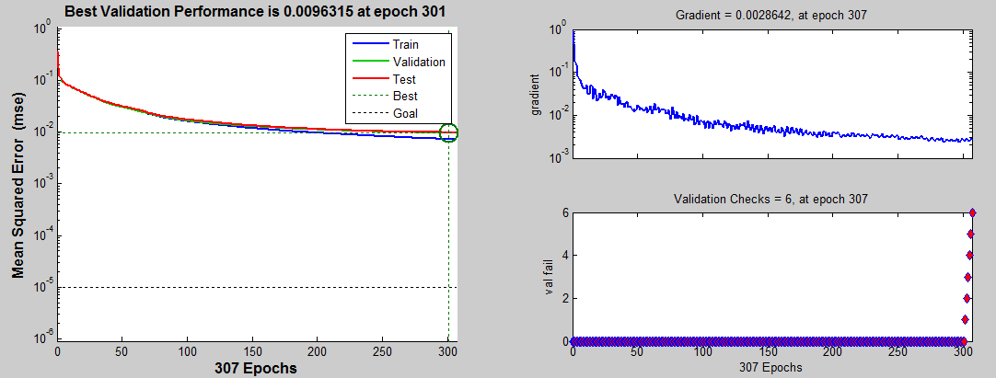

Ağın öğrenme döngüsü 307 de son bulmuştur bunun nedeni ağ üst üste 6 hata yakalamasıdır. Grafikte de görüldüğü gibi eğitim, test ve validation eğrilerinden uzaklaşmaktadır. Bunun nedeni hatanın gitgide artmasıdır. Sonuç olarak elde edilen yapay sinir ağından elde edilen test sonuçları şu şekildedir.

Doğru tahmin sayısı: 9479 (%94,79)

Yanlış Tahmin Sayısı: 521 (%5,21)

Ağ istenilen düzeyde başarılı olamadığı için bir sonraki denemeye geçilmiştir.

## İkinci Deneme

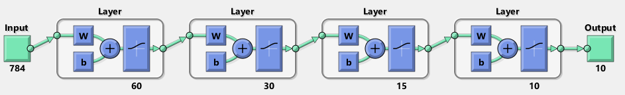

Katman sayısını artırarak çıkış katmanına göre lineer olarak azalan yapay nöron yerleştirilmiştir. Böylece girişler daha hızlı bir şekilde çıkışa adapte olabilecek ve daha hızlı sonuç üretebilecektir. Bütün katmanlar için aktivasyon fonksiyonu olarak sigmoid tanımlanmıştır. Bu ağda tanımlanan özellikleri şöyle sıralayacak olursak:

* Sum Squared Error (sse)
* Epoch = 1300
* Performans (goal) = 1e+5
* Minimum gradient = 1e+6

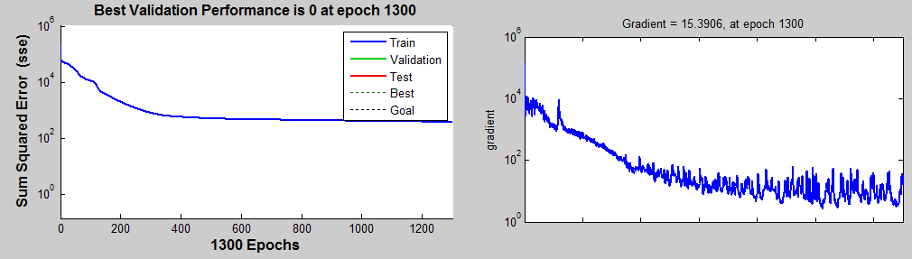

Ağın eğitilmesi sırasında validation göz ardı edilmiştir. Bunun nedeni üst üste hata vermesi sonucu ağın eğitilmesini durdurmasının neden olmaktadır. Ağın eğitilmesinde geçen süre 42 dakikadır. Ağın test edilmesinde geçen süre 30 saniyedir. Görüldüğü gibi eğitim süresi arttı ancak test süresi yarı yarıya düştü buda ağımızın ne kadar hızlı olduğunu göstermektedir. Aynı zamanda yaklaşık olarak % 2 başarı oranı yükselmiştir. Elde edilen sonuçları şu şekildedir:

Doğru tahmin sayısı: 9627 (%96,27)

Yanlış Tahmin Sayısı: 373 (%3,73)

Ağ başarılı ancak hedef %97 ‘nin üzerinde olduğu için başarısız olarak nitelendirilmiştir. Bu nedenle bir sonraki denemeye geçildi.

## Üçüncü Deneme Başarılı Sonuç

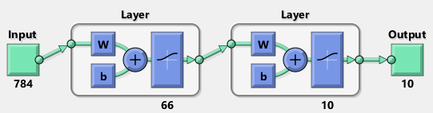

Bir önceki denemelerde katman sayısını ve yapay nöron sayısını artırılmasına rağmen başarılı bir sonuç elde edilemedi. Bu nedenle daha az karmaşık içeren iki katmanlı bir yapay sinir ağı oluşturuldu. İki katmanın aktivasyon fonksiyonu da sigmoid’dir. Ağın genel özellikleri şu şekildedir:

* Mean Squared Error (mse)
* Epoch = 2000
* Performans (goal) = 1e-6
* Minimum gradient = 1e-7

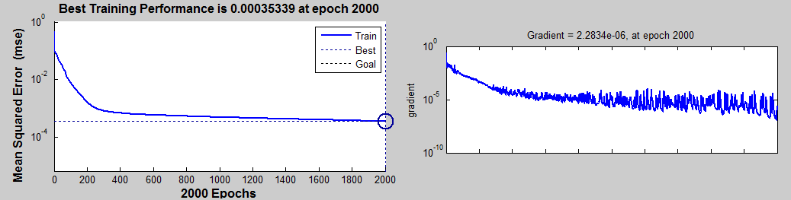

Ağın tam anlamıyla eğitilmesi için döngü sayısı yüksek verilmiş ve validation sınırlaması kaldırılmıştır. Ağın eğitilmesinde geçen süre 30 dakikadır. Ağın test edilmesinde geçen süre 38 saniyedir. Bir önceki ağa göre sadece test süresinde 8 saniye fark vardır. Eğitimde ise neredeyse %1’lik bir fark göstermiştir. Ağ istenilen hedefin üstünde bir hedefe ulaşmıştır. Başarı oranları, sayıların grafiksel gösterimi ve her sayının başarı oranı aşağıda gösterilmiştir.

Doğru tahmin sayısı: 9709 (%97,09)

Yanlış Tahmin Sayısı: 291 (%2,91)

Genel olarak yüksek oranda verdiği hatalar 2 ile 9 sayılarına aittir. Burada ki 2 sayısı 7 değerine, 9 sayısı ise 4 değerine çok benzetilmektedir. Hata oranı en düşük olan sayı ise 1 değeridir. Daha güçlü bir yapay sinir ağı oluşturmak için yüksek donanım gerektirdiğinden elde edilen sonuç daha güçlü olacaktır. Katman sayısındaki yapay nöron sayılarını yükseltmek iyi sonuçlar elde etmemizi sağlayabilir. Ancak her zaman katman sayısının fazlalığı bir şey değiştiremeyebilir. Deneme 2 deki katman sayısının fazlalığı başarı oranını yükseltmiştir ancak deneme 3 ‘teki iki katmanlı yapıya göre başarısız sonuçlanmıştır. Örnek olarak aşağıda ilk on resmin doğru sonuçları ve yapay sinir ağın sonuçlandırdığı yanlış cevaplar verilmiştir.

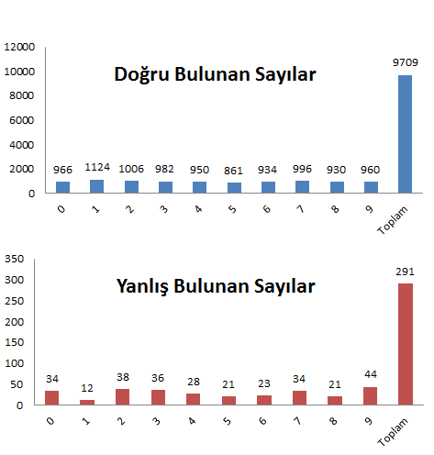

Doğru sonuçlar:



4 4 2 4 6 8 9 5 3 6

YSA sonuçları:

0 9 4 2 0 4 7 3 7 0

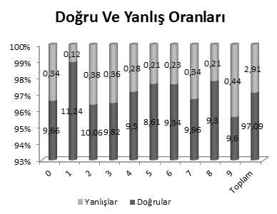

Sonuç olarak yapay sinir ağlarının yapısının belirlenmesinde belirli bir kural olmadığından uygun ağ yapısı deneyim ve deneme yanılma yolu ile elde edilebilir. Bu nedenle birden fazla ağ oluşturulmuş, test yapılmış ve hepsi birbirinden farklı sonuçlar üretmiştir. Ağın veriler üzerindeki hatasının belirli bir değerin altına indirilmesi eğitimin tamamlandığı anlamına gelmektedir. Bu da hatayı en optimum değerde tutmamızı ve en sağlıklı sonuçları elde etmemizi sağlar.